Уважаемые костомукшане!  С 22 апреля и по 9 мая стартует ежегодная Всероссийская патриотическая акция «Георгиевская ленточка».  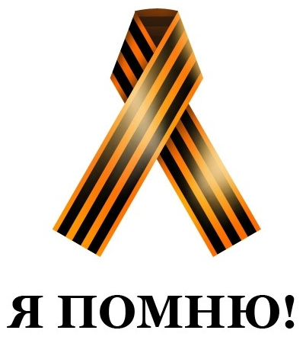  Черно-оранжевые цвета Георгиевской ленты стали в России символом военной доблести и славы. Цветовая гамма ленточки использовалась при создании одной из главных наград Великой Отечественной войны — «Ордена Славы». Завязанную Георгиевскую ленточку носят с левой стороны груди возле сердца или на двойной узел завязывают вокруг рукава, либо на запястье. Не стоит забывать, что Георгиевская ленточка это не элемент стиля, а символ уважения и гордости за подвиг предков. Каждый человек, который завязал Георгиевскую ленточку, это маленький символ большой победы над фашистской Германией. | Уважаемые костомукшане!  С 22 апреля и по 9 мая стартует ежегодная Всероссийская патриотическая акция «Георгиевская ленточка».  Черно-оранжевые цвета Георгиевской ленты стали в России символом военной доблести и славы. Цветовая гамма ленточки использовалась при создании одной из главных наград Великой Отечественной войны — «Ордена Славы». Завязанную Георгиевскую ленточку носят с левой стороны груди возле сердца или на двойной узел завязывают вокруг рукава, либо на запястье. Не стоит забывать, что Георгиевская ленточка это не элемент стиля, а символ уважения и гордости за подвиг предков. Каждый человек, который завязал Георгиевскую ленточку, это маленький символ большой победы над фашистской Германией.
Уважаемые костомукшане!  С 22 апреля и по 9 мая стартует ежегодная Всероссийская патриотическая акция «Георгиевская ленточка».  Черно-оранжевые цвета Георгиевской ленты стали в России символом военной доблести и славы. Цветовая гамма ленточки использовалась при создании одной из главных наград Великой Отечественной войны — «Ордена Славы». Завязанную Георгиевскую ленточку носят с левой стороны груди возле сердца или на двойной узел завязывают вокруг рукава, либо на запястье. Не стоит забывать, что Георгиевская ленточка это не элемент стиля, а символ уважения и гордости за подвиг предков. Каждый человек, который завязал Георгиевскую ленточку, это маленький символ большой победы над фашистской Германией. | Уважаемые костомукшане!  С 22 апреля и по 9 мая стартует ежегодная Всероссийская патриотическая акция «Георгиевская ленточка».  Черно-оранжевые цвета Георгиевской ленты стали в России символом военной доблести и славы. Цветовая гамма ленточки использовалась при создании одной из главных наград Великой Отечественной войны — «Ордена Славы». Завязанную Георгиевскую ленточку носят с левой стороны груди возле сердца или на двойной узел завязывают вокруг рукава, либо на запястье. Не стоит забывать, что Георгиевская ленточка это не элемент стиля, а символ уважения и гордости за подвиг предков. Каждый человек, который завязал Георгиевскую ленточку, это маленький символ большой победы над фашистской Германией.

